Teste prático-experimental n.º 8
1. Após a junção de uma solução aquosa de nitrato de prata a uma solução aquosa de cloreto de potássio, um grupo de alunos, que realizou a experiência, verificou a formação imediata de um precipitado de cor branca.

1.1 Identifique o nome da substância que precipita.

1.2 Este precipitado forma-se porque
A. é muito solúvel em água.
B. é praticamente insolúvel em água.
C. resulta de dois sais pouco solúveis em água.
D. solidifica à temperatura ambiente.

1.3 Escreva a equação química que traduz a reação descrita.

1.4 Selecione a técnica mais adequada para remover o precipitado formado.
A. decantação
B. filtração por gravidade
C. destilação
D. filtração a pressão reduzida

1.5 Os alunos fotografaram o precipitado obtido na reação descrita e compararam as fotografias obtidas imediatamente após a realização da experiência (I), e passados cerca de trinta minutos (II).
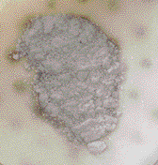
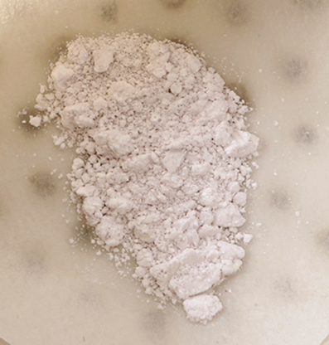

I II

a. Explique por que razão o precipitado escurece ao fim de algum tempo.
b. Escreva a equação química que traduz a reação de escurecimento do precipitado.
c. Justifique que os resultados obtidos são consequência de uma reação fotoquímica.
2. A filtração a pressão reduzida é um processo de separação de misturas que é utilizado quando se pretende efetuar uma filtração mais rápida.
2.1 Da lista de material de laboratório que se segue, selecione três elementos essenciais para a realização de uma filtração a pressão reduzida:

A. Balão de kitasato | F. Balão volumétrico
B. Funil de vidro | G. Erlenmeyer
C. Pinça metálica | H. Funil de Büchner
D. Trompa de água | I. Proveta
E. Peneira | J. Cadinho de porcelana

2.2 Selecione a única opção que contém os termos que preenchem, sequencialmente, os espaços seguintes, de modo a obter uma afirmação correta.

A filtração a pressão reduzida é adequada para separar misturas __________ principalmente quando as partículas sólidas __________.

A. sólido-sólido; apresentam dimensão apreciável.
B. sólido-líquido; apresentam dimensão apreciável.
C. sólido-sólido; apresentam dimensão muito reduzida.
D. sólido-líquido; apresentam dimensão muito reduzida.

3. O smog fotoquímico é uma forma de poluição atmosférica, sobretudo em áreas urbanas, resultado da presença de ozono na troposfera e outros compostos originados por reações fotoquímicas.

3.1 Explique o que são reações fotoquímicas.

3.2 A reação fotoquímica que inicia a produção de smog envolve a decomposição de moléculas de monóxido de nitrogénio, NO.
Esta reação é uma fotodissociação ou uma fotoionização? Justifique.

3.3 Sabendo que a energia necessária para quebrar uma ligação N−O é de 1,04 × 10⁻¹⁸ J, determine:

a. a energia necessária para decompôr uma mole de moléculas de monóxido de ntirogénio.

b. se uma radiação visível, cujo comprimento de onda pode estar entre 400 nm e 700 nm, é suficiente pra provocar esta reação.

